17.12.2024г. № 99 - п
РОССИЙСКАЯ ФЕДЕРАЦИЯ
ИРКУТСКАЯ ОБЛАСТЬ
АЛАРСКИЙ МУНИЦИПАЛЬНЫЙ РАЙОН
МУНИЦИПАЛЬНОЕ ОБРАЗОВАНИЕ «ТАБАРСУК»
АДМИНИСТРАЦИЯ
ПОСТАНОВЛЕНИЕ

ОБ УТВЕРЖДЕНИИ СХЕМЫ РАЗМЕЩЕНИЯ МЕСТ (ПЛОЩАДОК) НАКОПЛЕНИЯ ТВЕРДЫХ КОММУНАЛЬНЫХ ОТХОДОВ НА ТЕРРИТОРИИ МУНИЦИПАЛЬНОГО ОБРАЗОВАНИЯ «ТАБАРСУК»

Руководствуясь Федеральным законом № 131-ФЗ от 06.10.2003 г. «Об общих принципах организации местного самоуправления в Российской Федерации», Федеральным законом № 89-ФЗ от 24.06.1998 г. «Об отходах производства и потребления», руководствуясь Уставом муниципального образования «Табарсук», администрация муниципального образования «Табарсук»,

ПОСТАНОВЛЯЕТ:

1. Утвердить схему размещения мест (площадок) накопления твердых коммунальных отходов на территории муниципального образования «Табарсук» (Приложение №1) с разбивкой по населенным пунктам.
2. Признать утратившим силу постановление администрации муниципального образования «Табарсук» от 18 июля 2024г. № 37-п «Об утверждении схемы размещения мест (площадок) накопления твердых коммунальных отходов на территории муниципального образования «Табарсук»»;
3. Опубликовать данное постановление в периодическом печатном средстве массовой информации «Табарсукский вестник» и разместить на официальном сайте администрации муниципального образования «Аларский район» на страничке муниципального образования «Табарсук» в информационно-телекоммуникационной сети «Интернет».
4. Настоящее постановление вступает в силу после дня его официального опубликования.
5. Контроль за исполнением настоящего постановления возложить на главу муниципального образования «Табарсук» Андрееву Т.С.

Глава муниципального образования «Табарсук»
Т.С. Андреева

Приложение №1 к постановлению администрации
муниципального образования «Табарсук» от 17.12.2024г. № 99-п

с.Табарсук Аларского района Иркутской области

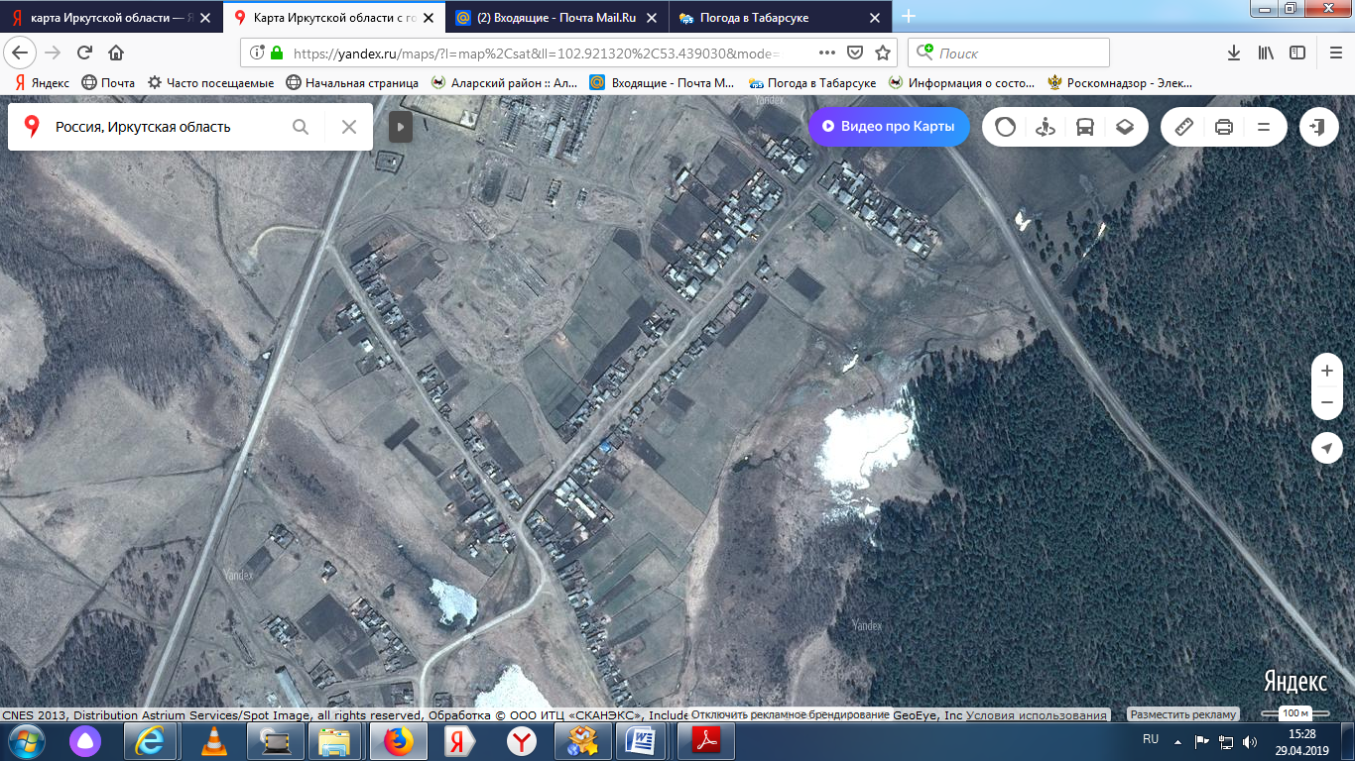
КП
КП
КП
КП
КП
КП

1. Контейнерная площадка, с.Табарсук, ул.Животноводов, напротив жилого дома № 4;
2. Контейнерная площадка, с.Табарсук, ул.Животноводов, напротив жилого дома № 3А, кв.2;
3. Контейнерная площадка, с.Табарсук, ул.Животноводов, напротив жилого дома № 8А, кв.2;
4. Контейнерная площадка, с.Табарсук, ул.Сухая, напротив жилого дома № 25;
5. Контейнерная площадка, с.Табарсук, ул.Сухая, между жилыми домами № 9 и № 13;
6. Контейнерная площадка, с.Табарсук, ул.Сухая, напротив жилого дома № 37;

с.Табарсук Аларского района Иркутской области

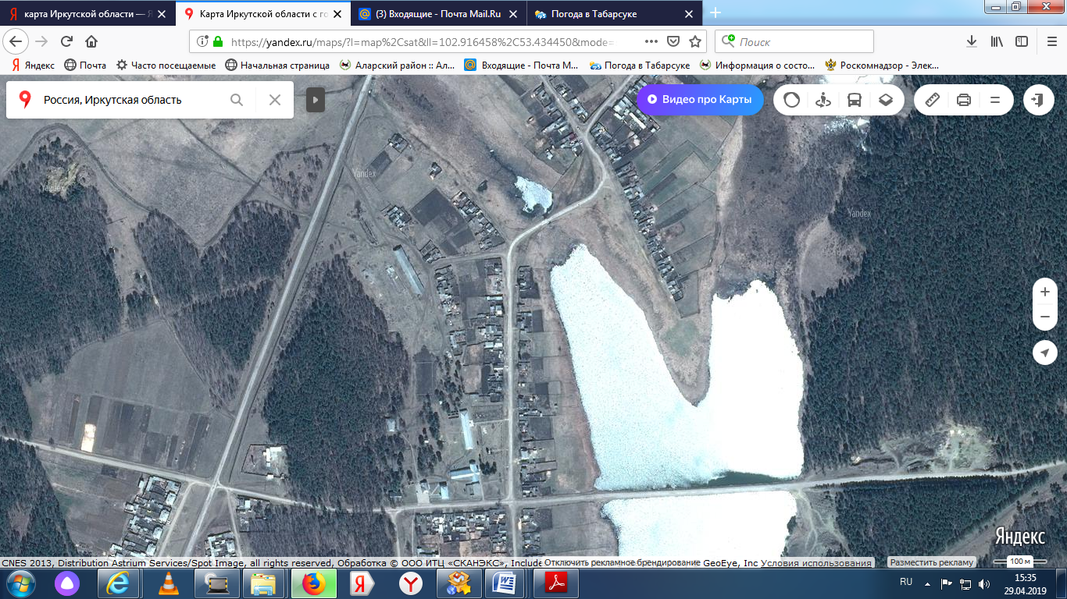
КП
КП
КП

7. Контейнерная площадка, с.Табарсук, ул.Чумакова, между жилыми домами № 24 и № 28;
8. Контейнерная площадка, с.Табарсук, ул.Школьная, напротив жилого дома № 15;
9. Контейнерная площадка, с.Табарсук, ул.Чумакова, напротив жилого дома № 21;

с.Табарсук Аларского района Иркутской области

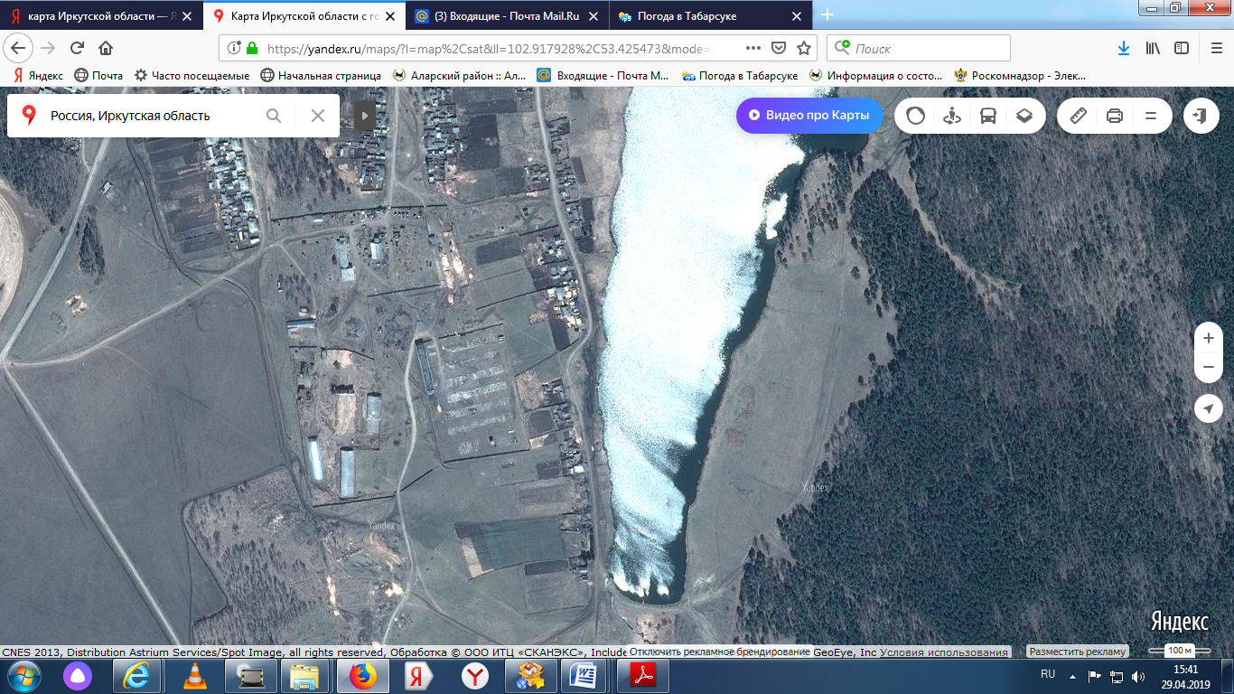
КП
КП

10. Контейнерная площадка, с.Табарсук, ул.Чумакова, между жилыми домами № 56 и № 58;
11. Контейнерная площадка, с.Табарсук, ул.Чумакова, между жилыми домами № 70 и № 74;

с.Табарсук Аларского района Иркутской области

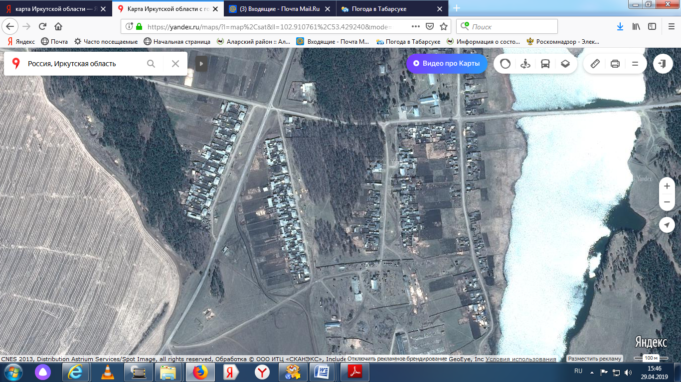
КП
КП
КП
КП
КП
КП

12. Контейнерная площадка, с.Табарсук, ул.Молодежная, между жилыми домами № 2, кв.1 и № 2А;
13. Контейнерная площадка, с.Табарсук, ул.Молодежная, напротив жилого дома № 13, кв.2;
14. Контейнерная площадка, с.Табарсук, ул.40 лет Победы, напротив нежилого дома № 3;
15. Контейнерная площадка, с.Табарсук, ул.40 лет Победы, напротив жилого дома № 11, кв.2
16. Контейнерная площадка, с.Табарсук, ул.Лесная, напротив жилого дома № 3, кв.2
17. Контейнерная площадка, с.Табарсук, ул.Лесная, напротив жилого дома № 8, кв.2

с.Табарсук Аларского района Иркутской области

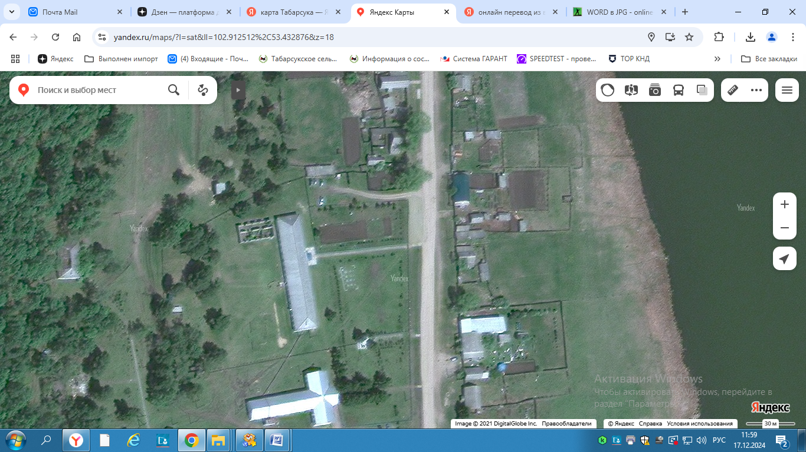
КП

18. Контейнерная площадка, с.Табарсук, ул.Чумакова, 16

с.Табарсук Аларского района Иркутской области

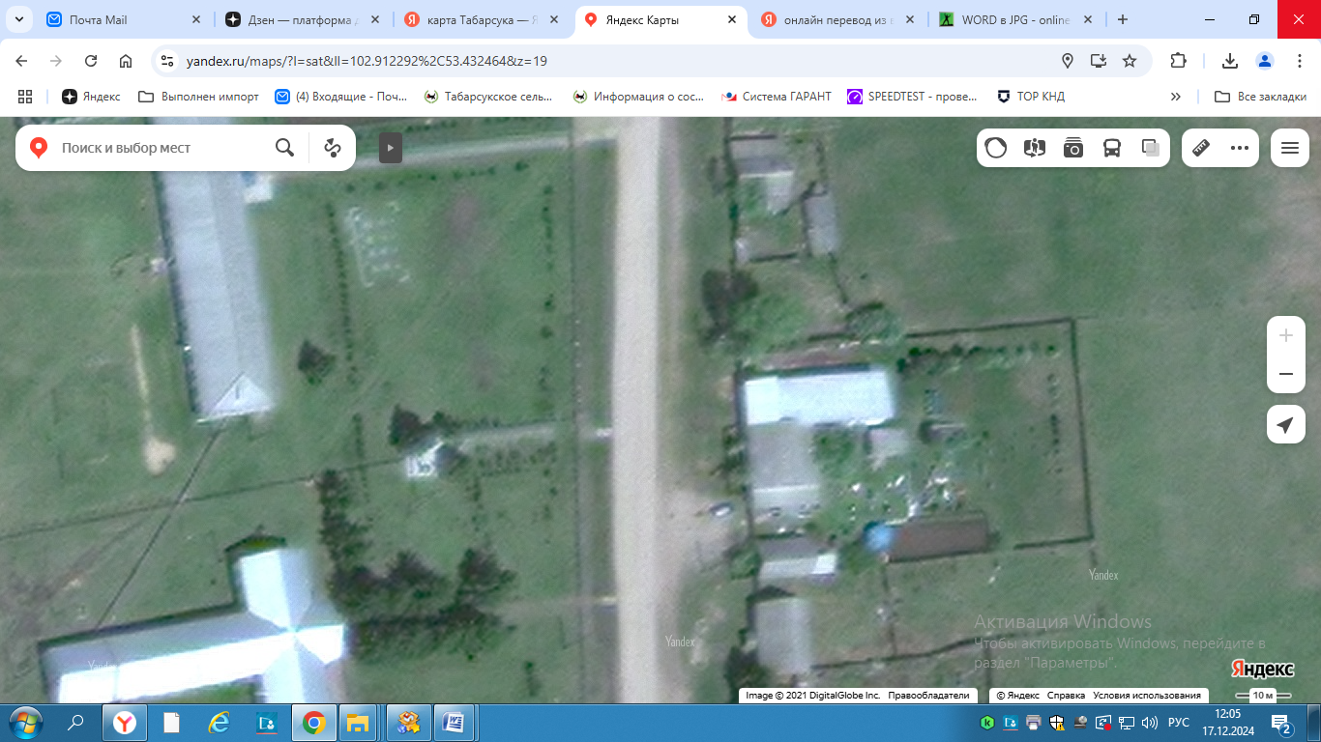
КП

19. Контейнерная площадка, с.Табарсук, ул.Чумакова, 17

д.Дута Аларского района Иркутской области

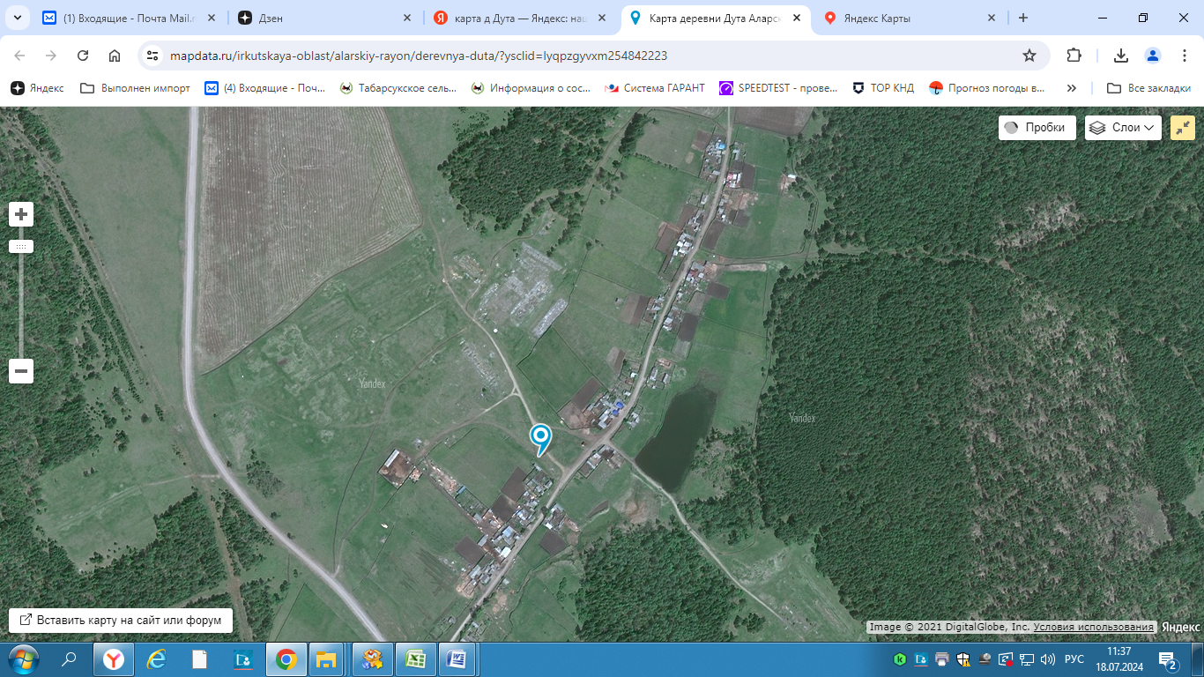
КП
КП
КП

20. Контейнерная площадка, д.Дута, ул.Дутинская, между участками № 44 и № 46
21. Контейнерная площадка, д.Дута, ул.Дутинская, напротив участка № 24
22. Контейнерная площадка, д.Дута, ул.Дутинская, напротив участка № 10

д.Кирюшина Аларского района Иркутской области

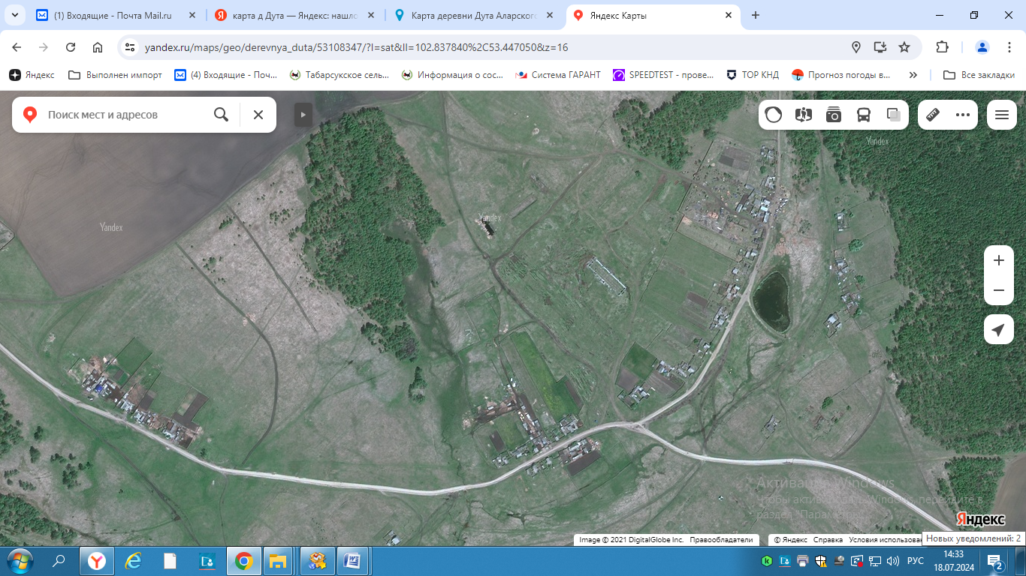
КП
КП
КП

23. Контейнерная площадка, д.Кирюшина, ул.Центральная, между участка № 18 и №19
24. Контейнерная площадка, д.Кирюшина, ул.Центральная, напротив участка № 31
25. Контейнерная площадка, д.Кирюшина, ул.Хутор, между участка № 38 и №39
д.Большая Ерма Аларского района Иркутской области

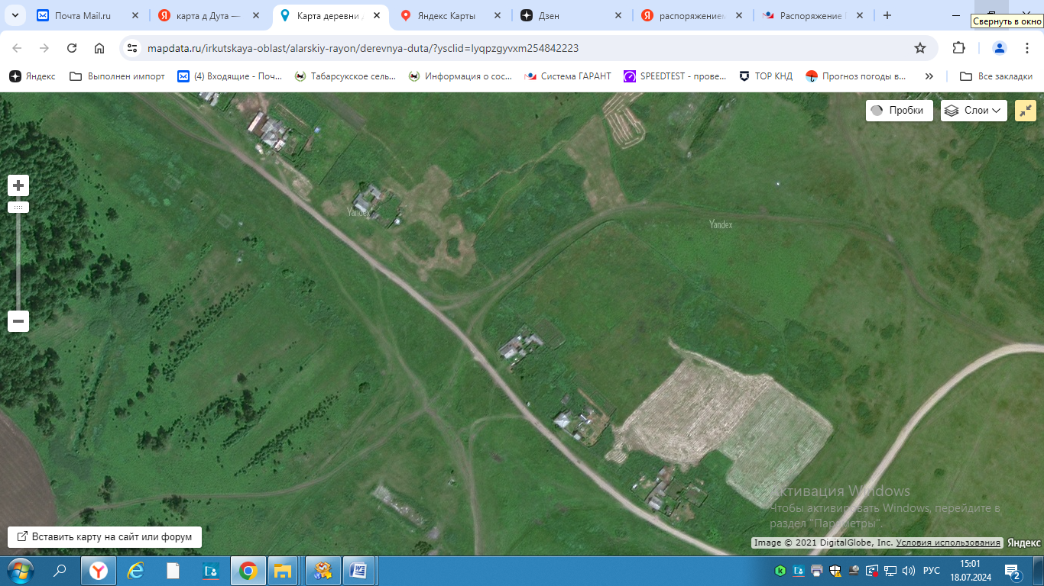
КП

26. Контейнерная площадка, д.Большая Ерма, ул.Больше-Ерминская, между участка № 12 и № 8

